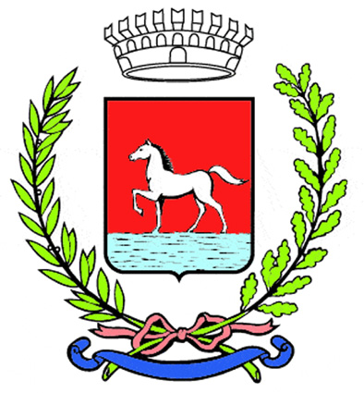
Comunicato stampa
13.3.2023

Nell’ambito del programma “Il marzo delle donne”, sabato 11 presso la Saletta didattica delle Cappuccine di Bagnacavallo è stato presentato il libro “Senza madre. Storie di figli sottratti dallo Stato” (Magi Edizioni – 2022), scritto da dieci autrici tra giornaliste, attiviste e ricercatrici. L’evento è stato promosso dall’associazione Demetra Donne in aiuto.

Erano presenti Nadia Somma, coautrice del libro e blogger del Fatto Quotidiano e Ada Sangiorgi, vicesindaca e assessora alle Pari opportunità. In videocollegamento è intervenuta un’altra coautrice del libro, Silvia Mari, giornalista dell’agenzia Dire.
Il video completo dell’incontro è disponibile sulla pagina Facebook di Nadia Somma.

Il libro “Senza madre - Storie di figli sottratti dallo Stato” (Clelia Delponte, Franca Giansoldati, Flavia Landolfi, Silvia Mari, Assuntina Morresi, Monica Ricci Sargentini, Nadia Somma, Paola Tavella, Emanuela Valente, Livia Zancaner) è un'inchiesta sulla vittimizzazione istituzionale di madri che hanno denunciato violenza e che si trovano costrette, in nome di una bigenitorialità interpretata in chiave adultocentrica, a mediare con gli ex autori di violenza e maltrattamento. Gli iter separarativi, in nome della bigenitorialità, sono diventati dei veri e propri calvari. La violenza, come denunciato dalla Commissione femminicidio presieduta nella precedente legislatura da Valeria Valente, viene confusa col conflitto e le donne devono aderire a percorsi, spesso fallimentari e rischiosi per i minori, al recupero del ruolo genitoriale del padre che ha commesso violenze. A prescindere dalla valutazione del rischio e delle condotte che questi continuano a tenere.

Gli appuntamenti del “marzo delle donne” riprenderanno sabato 18 marzo alle 18, sempre presso la Saletta didattica delle Cappuccine, con “Versi sospesi”, poesie di Marianna Della Penna, poetessa di Pollutri, comune legato a Bagnacavallo da un patto di amicizia.

Altre iniziative sono in programma fino a giovedì 23.

“Il marzo delle donne” è coordinato dall’assessorato alle Pari opportunità con il supporto delle associazioni di volontariato del territorio.
Gli appuntamenti sono a ingresso libero.

Informazioni:
Ufficio Cultura
0545 280891
www.bagnacavallocultura.it
cultura@comune.bagnacavallo.ra.it

(96-23)

